歴史と文化､自然を大事にする国民性 今井 至

ヨーロッパはイギリスについで２回目の旅です。
最初のアウシュビッツとビルケナウのユダヤ人強制収容所は、小雪の舞うなかを中谷さんの説明を聞きながらの見学。帰りの車窓からは公園の木に雪が積もり樹氷のように見えました。
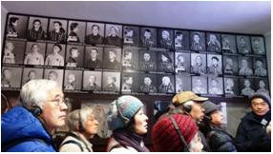
アウシュビッツにて
アウシュビッツ問題では国民のたたかいで、ポーランド国会が元収容所の永久保存と「博物館」の設立を決めています。
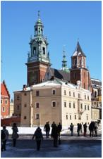
バベル城
クラクフでは、歴代国王の居城だったバベル城と市場広場を中心の旧市街を見学。戦災を免れ中世のたたずまいを残していて、ポーランドで最初の「世界遺産」の街です。ユダヤ人の墓地にも寄る。
ワルシャワ旧市街は、戦争によって８０％が破壊されたが、これを市民の手で４０年以上掛けて元通りに復興し、それが世界遺産になった珍しいケースです。
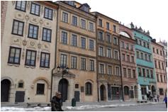
市場広場
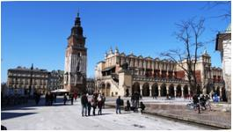
王宮広場
ワルシャワのワジェンキ公園内を水上宮殿まで歩きましたが、途中、遠くにいたリスがエサを欲しがってか雪の上を走って手の平まで寄って来ました。ワルシャワは公園や庭園の緑地が街のほぼ４分の１を占めているといいます。歴史とともに自然を大事にする国民性が伺えます。ポーランドには１３の世界遺産がありますが、私たちは強制収容所、クラクフとワルシャワの旧市街の３つを訪ねたことになります。
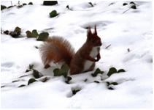
ワジェンキ公園のリス
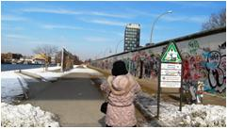
ベルリンの壁
ベルリンでは、最初に訪ねたのが１９８９年に崩壊したベルリンの壁、そしてベルリンの壁博物館へ。ジャーナリストの梶村太一郎さんの話もよかったです。つぎの日には、ユダヤ人を大量に輸送したグルーネバルト駅１７番線に。そしてナチの司令部のあったテロのトポグラフィー、ユダヤ博物館、ホロコースト（虐殺されたヨーロッパユダヤ人の）記念碑、などを見学。どこに行っても若い人でにぎわっていました。博物館や記念碑は新しく作られたものが多く、そこにさまざまな趣向が凝らされていて、同じ過ちを犯さないための国民の英知を結集していることが感じられました。
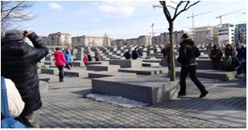
ユダヤ人犠牲者追悼記念碑
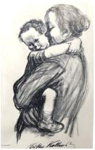
ケーテ・コルビッツ
の作品（美術館で）
コンサートが中止になったので、ケーテ・コルビッツの美術館にみんなで行きました。彼女は彫刻家、版画家でドイツの２０世紀前半を代表する芸術家とのこと。
ホテルは丸山さんと同室で、部屋に戻るといつも丸山さんは横になって眠ってしまうので、バスは私が先に失礼していました。丸山さんは夜中に起きてバスに入り、その後パソコンに向かっていました。タフさを感じましたし、それが健康の秘訣かとも思いました。
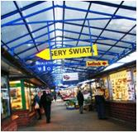
早朝・クラクフのホテル近く
のマーケット
朝は６時に起きて散歩するのが日課に。２３日の朝はホテルの近くを、２４日はホテル前の無名戦士の墓へ、石川さんも加わる。２５日はブランデンブルグ門へ。２６日はマルクス、エンゲルス像のある公園に、鈴木さん、日置さんが同行。２７日は連邦議会議事堂へ憲法条文に掲示を見に。石川さん、鈴木さん、大土さん、時津夫妻、丸山さんが同行。
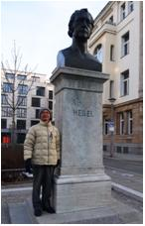
フンボルト大学、ヘーゲル像と並んで
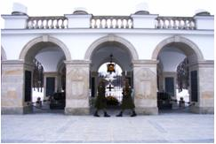
早朝・ワルシャワのホテル前
無名戦士の墓
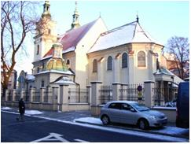
早朝 クラクフのホテル近くを散策、
前方の教会に寄る
出発の成田で食あたりをおこして下痢の状態がつづき、皆さんに心配をお掛けしましたが、丸山さん、石川さん持参の薬を服用して、帰るまでには収まりました。皆さんにはいろいろお世話になり、どうもありがとうございました。お陰様で楽しく旅行することができました。

